МИНИСТЕРСТВО ОБРАЗОВАНИЯ  И НАУКИ КРАСНОДАРСКОГО КРАЯ  Государственное бюджетное образовательное учреждение  дополнительного образования детей  «ЦЕНТР ДОПОЛНИТЕЛЬНОГО ОБРАЗОВАНИЯ ДЛЯ ДЕТЕЙ»  350000 г. Краснодар,  ул. Красная, 76  тел. 259-84-01  E-mail: cdodd@mail.ru |  | Всероссийская олимпиада школьников  по технологии  2015-2016 учебный год  Муниципальный этап  10-11 класс (юноши), ответы  Председатель предметно-методической комиссии: Галустов Р.А., д.п.н., профессор

Ключ к теоретическим заданиям
10 - 11 класс (юноши)
- А, Б, Г
- Б, В, А, Г
- А, В
- Б
- прочность
- А
- В
- Б, В
- 2 мм
- Б
- Б
- Б
- А-2, Б-1, В-6, Г-3, Д-4, Е-5, Ж-7
- Б, Г
- А, В
- закалка
- главный задний угол
- А, В
- А-5, Б-3, В-1, Г-4, Д-2
- А, Г
- Б
- 1-В, 3-Б, 4-А, 2-Д, 5-Г
- А
- 2,5 мм
- Б
- 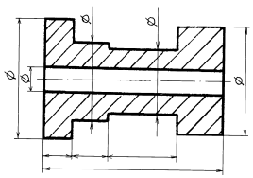
- А, В, Г
- Б
- А
- Б, В, А, Г
- Б, В
- А, В
- В
- На конструкторско-технологическом
- Г

